**0627-Java编程语言基础--基础语法(上）**

**本节主要学习内容从一个 HelloWorld 示例程序开始，主要学习变量、常量、数据类型、String、运算符、关键字和语句、方法以及 IDE 等Java基础语法，涉及的知识点包括变量、常量、数据结构、String、运算符、关键字和语句、方法等。**

**1.Java概述**

**Java 语言是一种面向对象的编程语言。**

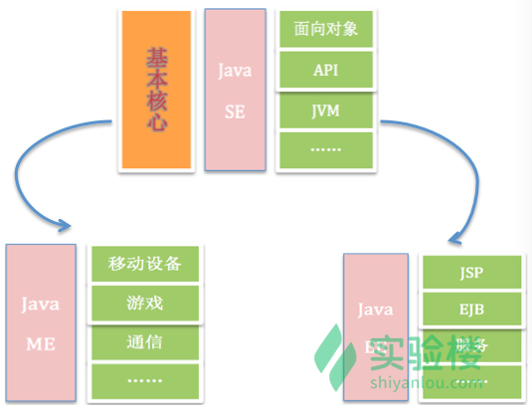

**JVM 叫 Java 虚拟机，它也是整个 Java 技术的核心。Java 语言的跨平台就多亏了 JVM。**

**JDK 叫 Java 开发工具包，没有 JDK 就没有办法进行 Java 程序的开发。**

**JRE 叫 Java 运行环境，如果我们需要运行一个 Java 程序，就得安装 JRE。**

**JDK、JRE 和 JVM 之间的关系：**

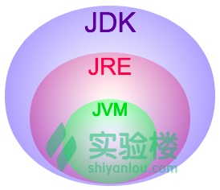

1. **HelloWorld**

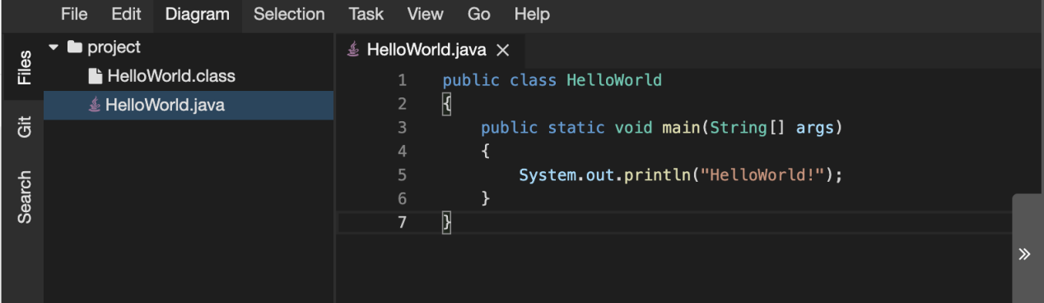

public class HelloWorld

{

public static void main(String[] args)

{

System.out.println("HelloWorld!");

}

}

1. **变量**

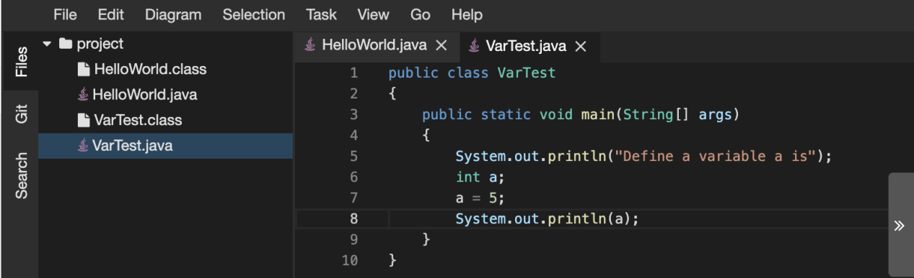

public class VarTest

{

public static void main(String[] args)

{

System.out.println("Define a variable a is");

int a;

a = 5;

System.out.println(a);

}

}

1. **常量**

**final 数据类型 常量名 = 值;**

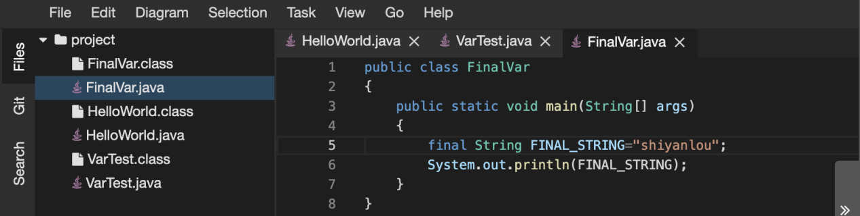

public class FinalVar

{

public static void main(String[] args)

{

final String FINAL_STRING="shiyanlou";

System.out.println(FINAL_STRING);

}

}

1. **数据类型**

| **数据**  **类型** | **默认值** | **存储格式** | **数据范围** | **包装类型** |
| --- | --- | --- | --- | --- |
| **short** | **0** | **2 个字节** | **-32,768 到 32767** | **Short** |
| **int** | **0** | **4 个字节** | **-2,147,483,648 到 2,147,483,647** | **Integer** |
| **byte** | **0** | **1 个字节** | **-128 到 127** | **Byte** |
| **char** | **空** | **2 个字节** | **Unicode 的字符范围：’\u0000’（即为 0）到’\uffff’（即为 65,535）** | **Character** |
| **long** | **0L 或 0l** | **8 个字节** | **-9,223,372,036,854,775,808 到 9,223,372,036, 854,775,807** | **Long** |
| **float** | **0.0F 或 0.0f** | **4 个字节** | **32 位 IEEEE-754 单精度范围** | **Float** |
| **double** | **0.0 或 0.0D(d)** | **8 个字节** | **64 位 IEEE-754 双精度范围** | **Double** |
| **boolean** | **false** | **1 位** | **true 或 false** |  |

1. **String**

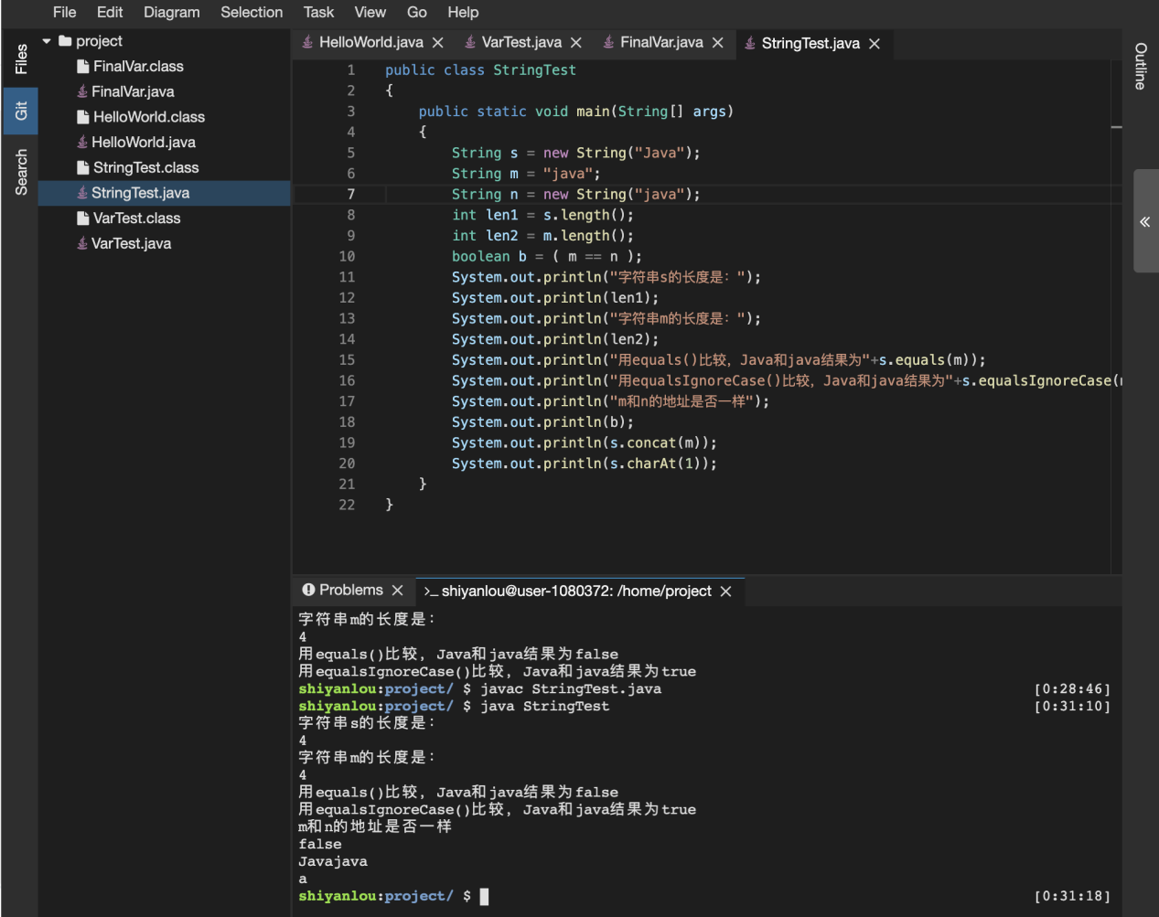

public class StringTest

{

public static void main(String[] args)

{

String s = new String("Java");

String m = "java";

String n = new String("java");

int len1 = s.length();

int len2 = m.length();

boolean b = ( m == n );

System.out.println("字符串s的长度是：");

System.out.println(len1);

System.out.println("字符串m的长度是：");

System.out.println(len2);

System.out.println("用equals()比较，Java和java结果为"+s.equals(m));

System.out.println("用equalsIgnoreCase()比较，Java和java结果为"+s.equalsIgnoreCase(m));

System.out.println("m和n的地址是否一样");

System.out.println(b);

System.out.println(s.concat(m));

System.out.println(s.charAt(1));

}

}

1. **练习题1-字符串处理**

**在/home/project/目录下新建StringUtil.java，实现以下需求：**

**从控制台输入一行字符串**

**去除字符串中的所有空格**

**打印去除空格后的字符串**

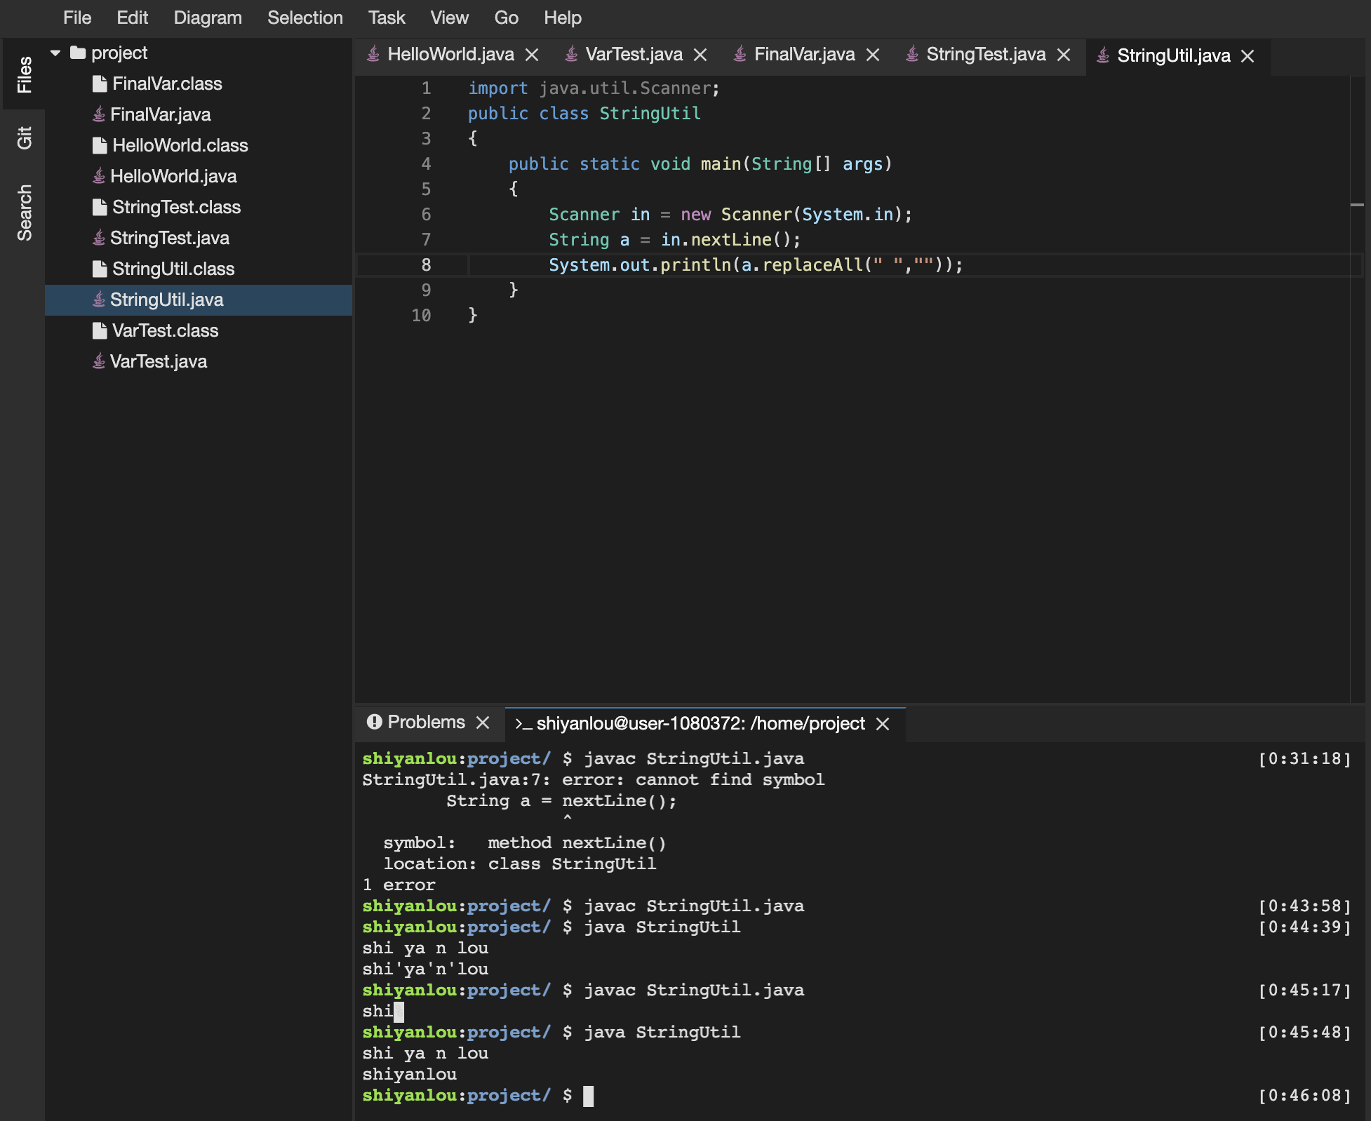

import java.util.Scanner;

public class StringUtil

{

public static void main(String[] args)

{

Scanner in = new Scanner(System.in);

String a = in.nextLine();

System.out.println(a.replaceAll(" ",""));

}

}

1. **练习题2-对比字符串**

**在/home/project/目录下新建ContrastString.java，实现以下需求：**

**从控制台输入字符串 a 和字符串 b**

**比较字符串 a 和字符 b 是否完全一致，长度，内容等完全一致。**

**如果完全一致，输出相同，如果不一致，输出不同。**

**禁止使用equals方法**

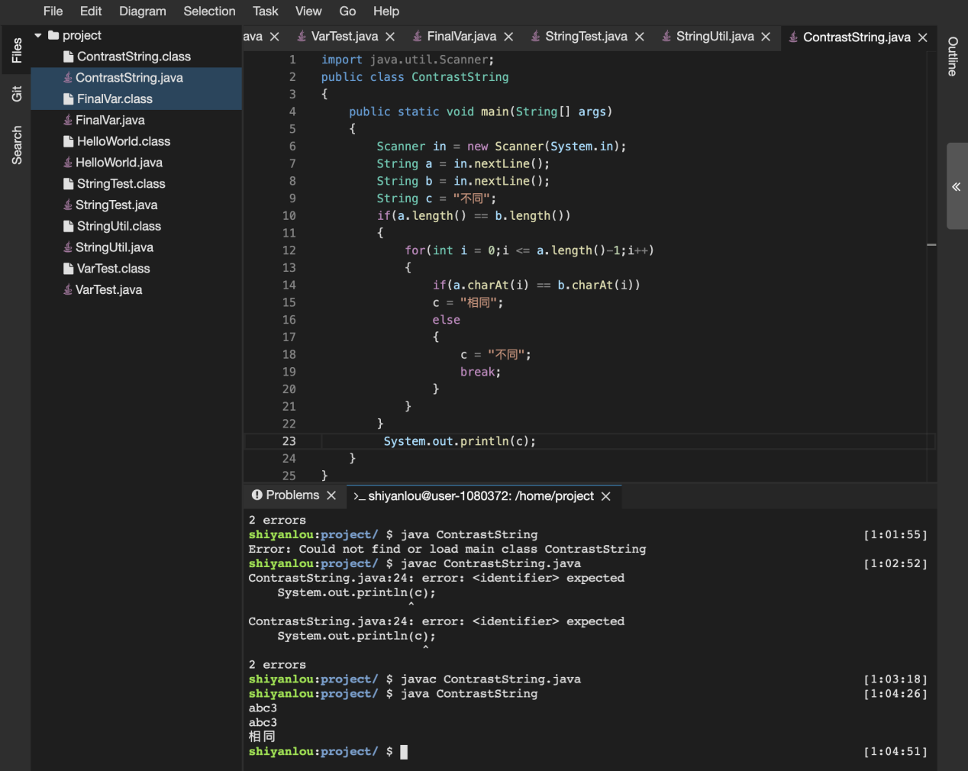

import java.util.Scanner;

public class ContrastString

{

public static void main(String[] args)

{

Scanner in = new Scanner(System.in);

String a = in.nextLine();

String b = in.nextLine();

String c = "不同";

if(a.length() == b.length())

{

for(int i = 0;i <= a.length()-1;i++)

{

if(a.charAt(i) == b.charAt(i))

c = "相同";

else

{

c = "不同";

break;

}

}

}

System.out.println(c);

}

}